V pondělí začíná úplná uzavírka silnice Dlouhá Ves – Radešov, startuje výstavba silnice za 220 milionů korun
Od 1. dubna letošního roku bude po tři měsíce zcela uzavřen úsek silnice mezi obcí Dlouhá Ves a Kašperské Hory. Důvodem úplné uzavírky je kompletní výstavba tohoto úseku silnice, v rámci stavební akce „II/169 a II/145 Dlouhá Ves – Radešov, úsek B a C“. Celá stavba všech dotčených úseků silnice potrvá do podzimu 2020 a z rozpočtu Plzeňského kraje si vyžádá 220 milionů korun.
Objízdná trasa pro veškerou dopravu je vedena ze Sušice přes Podmokly, Dražovice, Nezdice do Kašperských Hor, odtud do Rejštejna, odkud pokračuje standardně bez omezení na Srní, Modravu a Horskou Kvildu.
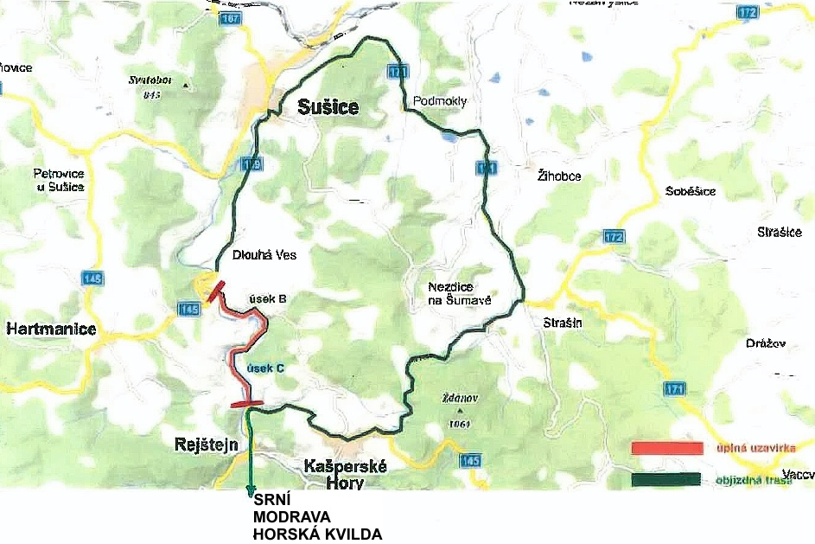

Komunikace z Kašperských Hor (od bývalé sokolovny), přes Tuškov do Dlouhé Vsi je po celou dobu výstavby silnice uzavřena! Úplná uzavírka by měla trvat do 29. června 2019, poté bude doprava na rekonstruovaných úsecích silnice vedena v jednom jízdním pruhu a řízena semafory, až do dokončení stavby (předpoklad září 2020).
Upřesnění:
Úplná uzavírka bude trvat 1.4. - 28.6. 2019 s ohledem na měnící se jízdní řády v tomto období.

Informační cedule upozorňující řidiče na úplnou uzavírku mezi Dlouhou Vsí a Kašperskými Horami by měly být umístěny také ve Vimperku U Sloupů (pro směr na Kvildy, Modravu…) a na křižovatce ve Zdíkovci (u čerpací stanice, pro směr na K. Hory přes Vacov, Maleč, Strašín, Nezdice…).

Současně s touto stavbou bude od 8. dubna 2019 probíhat také rekonstrukce části silnice v Hartmanicích, v úseku mezi čerpací stanicí a náměstím, což znamená úplnou uzavírku ve směru od Nového Městečka (annínského mostu) na Železnou Rudu. Objízdná trasa do Hartmanic je stanovena přes Sušici a Petrovice.
Veřejnou autobusovou dopravu pro cestující mezi Sušicí a Kašperskými Horami budou společně zajišťovat autobusy ČSAD Plzeň a místní linka autobusu města Kašperských Hor. Nemělo by docházet k výraznějším zdržením, ani omezením, po oficiálním schválení jízdních řádů bude veřejnost samozřejmě informovaná, aktuální jízdní řády budou k dispozici u řidičů autobusů, na zastávkách, v elektronických informačních systémech dopravců (IDOS).
Cestující využívající veřejnou dopravu budou, i přes prodloužení trasy díky uzavírkám, platit stále stejné jízdné. Rozdíl zvýšených nákladů dopravcům zaplatí Plzeňský kraj.
UPŘESNĚNÍ:

Výjimku z úplných uzavírek na vedlejších trasách nestanovených jako objížďka mají pouze trvale žijící obyvatelé a majitelé nemovitostí v oblastech dotčených stavbou silnice a uzavírkou, a všechny složky integrovaného záchranného systému.

Přes úplnou uzavírku vlastní stavby bude povolen pouze vjezd vozidlům stavby a omezeně vozidlům IZS. Trasa komunikace bude totiž v této době necelých 3 měsíců na několika místech překopána novými propustky a mostky a bude se zde pohybovat i těžká technika odklízející nejprve kácené stromy a poté uvolněnou a odlámanou skalní suť.

Autobus města Kašperské Hory bude do Tuškova jezdit beze změn.

Informace týkající se úplných uzavírek uvedených úseků, objízdných tras a veřejné dopravy, najdete na úřední desce města, v místním a lokálním tisku, u řidičů autobusů a na níže uvedených kontaktech, kde podrobnosti k uzavírkám a objízdným trasám dále podají:
- za Odbor dopravy a silničního hospodářství (MěÚ Sušice) p. Věra Pavluková – tel. 376 540 184
- z dispečinku ČSAD, p. Brejcha, p. Kovandová – tel. 376 524 639
- za organizátora veřejné dopravy POVED s. r. o. Plzeň Jan Šmolík – tel. 726 805 468.
Nejen dodavatel stavby, ale i starostové dotčených měst a obcí a jejich obyvatelé žádají řidiče, aby z důvodů zajištění maximální bezpečnosti dopravy respektovali všechna dopravní značení, s nimiž se na objízdných trasách setkají. Úseky objížděk nejsou dimenzované na tak velkou zátěž jako hlavní komunikace, proto je třeba v nich dopravu důrazně regulovat. Na plynulost provozu a dodržování stanovených objížděk i omezení na nich předepsaných bude ve zvýšené míře v následujících měsících dohlížet i Policie ČR.

Ačkoliv je výstavba nové silnice spojena s dočasnými dopravními omezeními pro šumavská města a obce od Dlouhé Vsi směrem na centrální Šumavu (nepříjemná zejména v začátku aktivní letní sezóny), na druhé straně leží fakt, že důležitá dopravní spojnice mezi českou a bavorskou stranou Šumavy tak konečně po letech plánování dosáhne kvalitního a bezpečného úseku silnice, který bude vyhovovat rostoucím nárokům na osobní, nákladní i autobusovou dopravu.
___________
Nákladná výstavba nového úseku silnice mezi Radešovem a Dlouhou Vsí si kromě již zmíněných nemalých finančních prostředků vyžádá také neobvyklé zásahy do krajiny. Například bude, z důvodu potřeby rozšíření komunikace podle současných požadavků vztahujících se k tomuto typu silnice a z důvodu zvýšení bezpečnosti dopravy v tomto úseku, vykáceno 1350 stromů, odtěženo při úpravách šesti úseků skalních bloků kolem 6 000 tun skály (to představuje zhruba 600 náklaďáků kamene), celkem vyčištěno a upraveno 10 000 m² skalnatého povrchu kolem silnice v délce 1,8 kilometru. Nově budou vybudovány záchytné ploty, vysokopevnostní sítě, opěrné zdi, gabiony, celkem 3,5 kilometru svodidel, na závěr projde povrchovou úpravou komplet celá komunikace. Celá stavba by měla být dokončena v září 2020.

-Město Kašperské Hory-

